义务教育标准化管理特色校申报材料

**目标引领发展 特色铸就品牌**

平顶山市第五中学

2022年9月17日

**平顶山市第五中学**

**义务教育标准化管理特色校申报材料**

**一、学校基本情况**

平顶山市第五中学成立于2017年9月，是平顶山市城乡一体化示范区全额拨款建设的一所公办初级中学，坐落于新城区龙翔大道和菊香路交叉口东北角，占地54亩，建筑面积17982平方米。

学校配有现代化的智慧黑板，校园网络全覆盖。阅览室、图书馆、计算机教室、音乐、舞蹈、美术教室、心理咨询室、录课教室等现代化教育设施一应齐全。

学校环境优美，师资力量雄厚。学校全年级16个教学班，有640名学生，66名教师，教师全部为本科以上学历，省级骨干教师3人，市级骨干教师11人，省级优质课教师2人，市、区级优质课教师31人，省级名师1人。

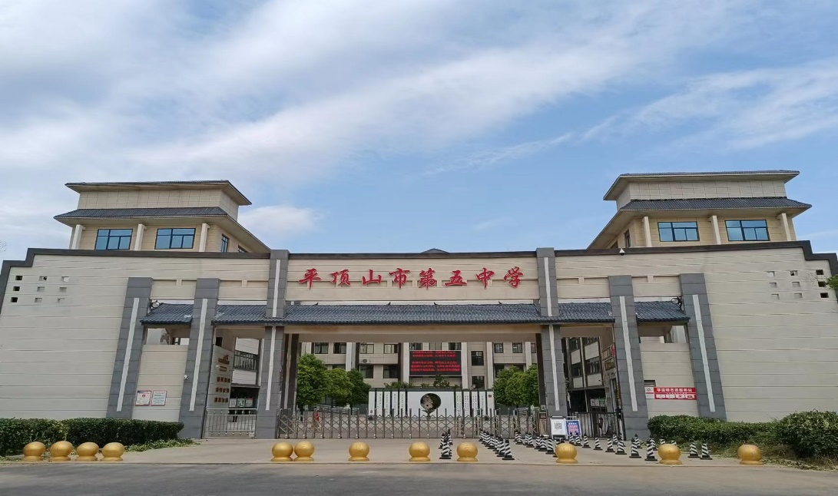

二、学校办学理念

学校以“办好人民满意的教育”为总目标，坚持党建引领，依法治校，立德树人，创新发展。学校以“修身，齐家，治国，平天下”为核心理念，以“面向未来，面向社会”为办学方向，以“为学生的终身学习做铺垫，为学生的一生打基础”为办学宗旨，以“脚踏实地，仰望星空”为校训，以“自律自信、创新竞争”为校风，以“不愤不启，不悱不发”为教风，以“学而不厌，温故知新”为学风。

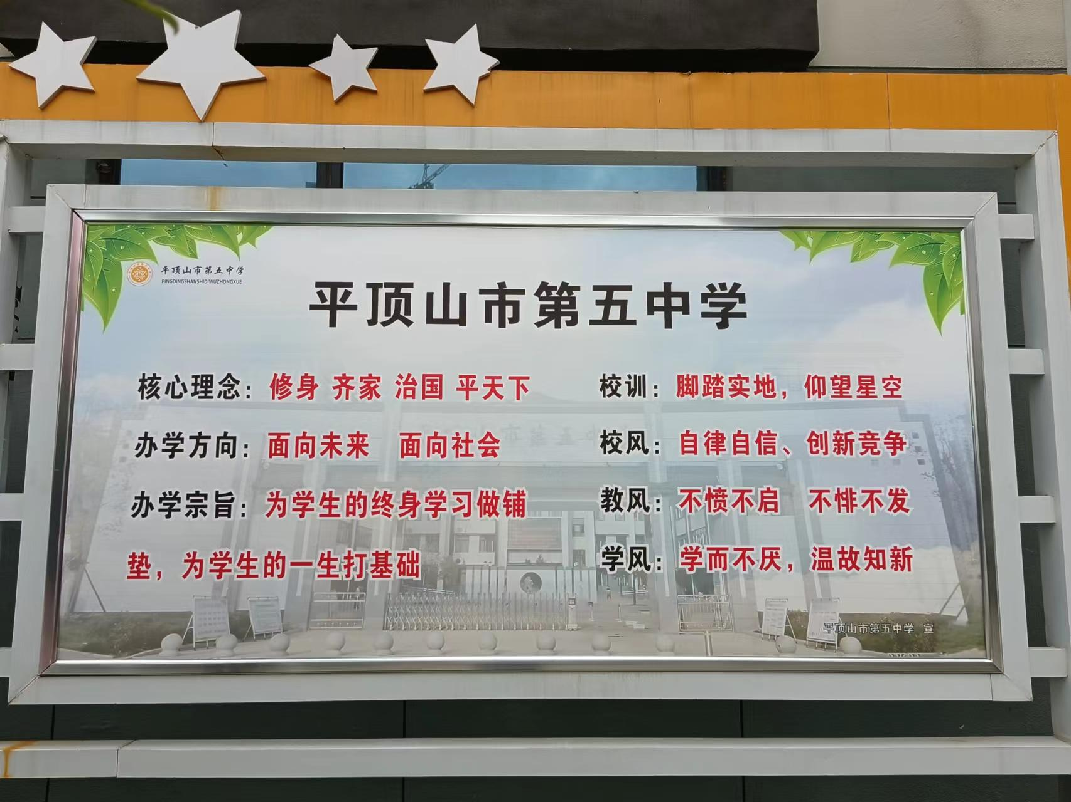

三、教学管理特色——目标管理

1. 规范教学管理

建立健全能激发生长动力的制度文化和评价体系，坚持党务、校务公开，以人为本，民主管理。坚持民主集中制，定期召开校务会议，健全学校教职工（代表）大会制度，将涉及教职工切身利益及学校发展的重要事项，提交教职工（代表）大会讨论通过。学校制定了《目标管理制度》《教学奖惩制度》《学评先评优评比方案》《奖励性绩效工资考核分配实施方案》《年级组长考核细则》明确办学方向，规范学校办学行为。细化管理措施，认真客观评估办学绩效。由于学校管理民主透明，学校党政领导班子把全校教职工紧紧地团结在一起，关系和谐融洽。

1. 目标引领发展

以局部带动全局，以个人带动全组，以党员带动群众，实施年级长负责制。教育教学管理，班级管理，学生管理采取统一的目标管理，即目标+态度（计划和制度）+方法。

首先，有学校和年级长签订年级目标责任书，让年级中的每个班级有一个明确而统一的努力方向；然后，年级长和班主任签订班级目标责任书，统一制定目标，进行公示，年级组统一制定计划制度，商定具体可行方法、措施。

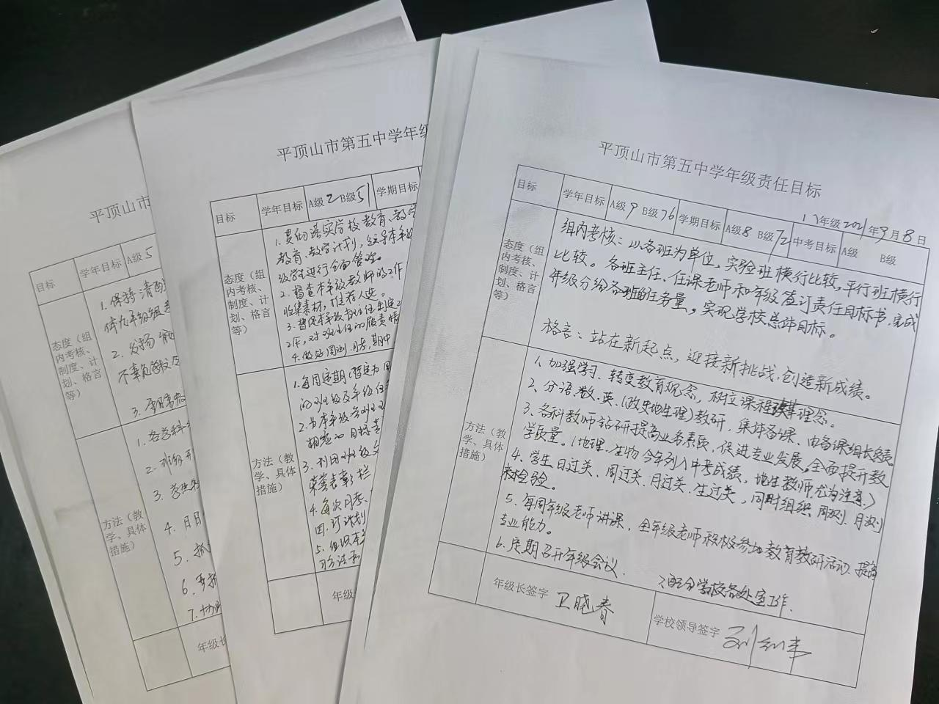

班主任和科任老师签订目标责任书，让班级每个的科任老师，都知晓学情，明确方向，明白优势与差距，依据目标，制定出具体的应对方法与措施，在班主任的统一协调下，心往一处想，劲往一处使，团结协作，共同进步。

每个学生的管理由班主任统一实施，依据学生的家庭情况，个性特点，知识基础，指导学生制定学习短期、中期、长期目标，学生、家长、班主任共同制定计划（包括时间表、计划表、承诺书），建立学生成长档案，找出适合学生的教育和学习方法，有家长、老师监督执行。

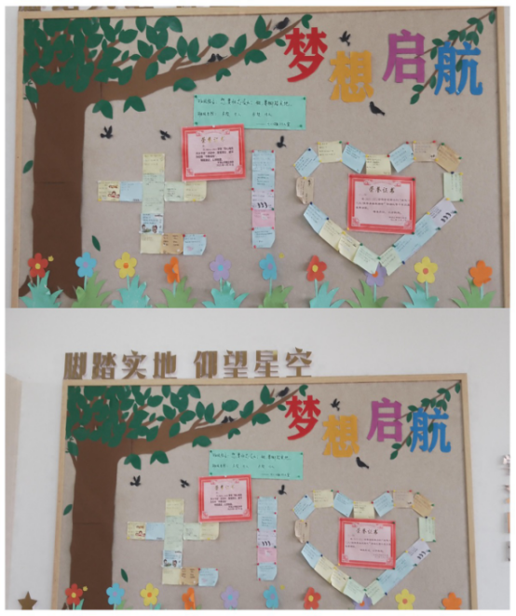

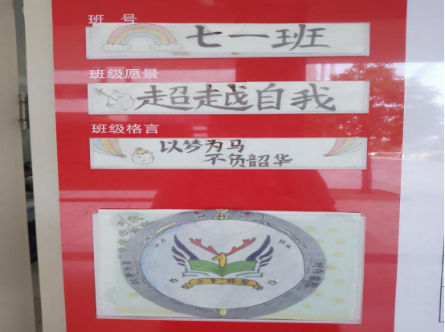

（三）以课改促落实

为了发挥个人积极性，团结协作，提高管理效能，提高教育教学质量，推进课堂教学改革向纵深发展，学校开展了“双主课堂”的课堂改革。

“双主课堂”是指体现以教师为主导和学生为主体，两者地位并重的课堂教学模式。通过学习目标，引导学生自主学习，以促进学生学习效率为根本目的，寻求“教师引导主体”和“学生学习主体”的最佳结合，努力实现“导”与“学”的和谐统一。

学校以“双主课堂”专题教研论坛的形式，在各学科教研组内展开，各学科老师学习了“双主课堂”的理念，依据学科特点，践行与课堂教学之中，学科组内经过反复的听课，研课、磨课，深入学习领会“双主课堂”的理论内涵。然后由各学科组推出教师代表参加学校组织的“双主课堂”专题教研论坛。

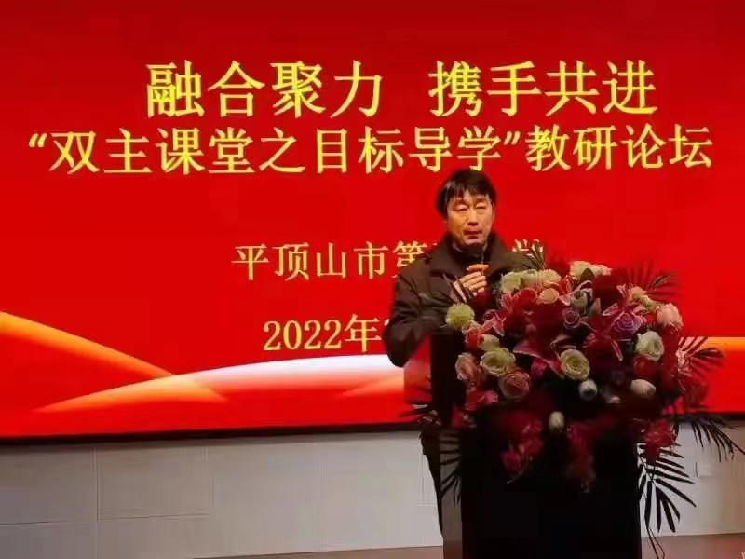

2022年3月，学校首先开展了教研论坛——“ “双主课堂”之“目标导学”，各学科教研组老师结合自己学科对目标导学的设定、意义以及在教学中如何落实教学目标等方面进行阐述，把自己的启发与感想与大家分享，相信有交流就会有思维碰撞的火花。

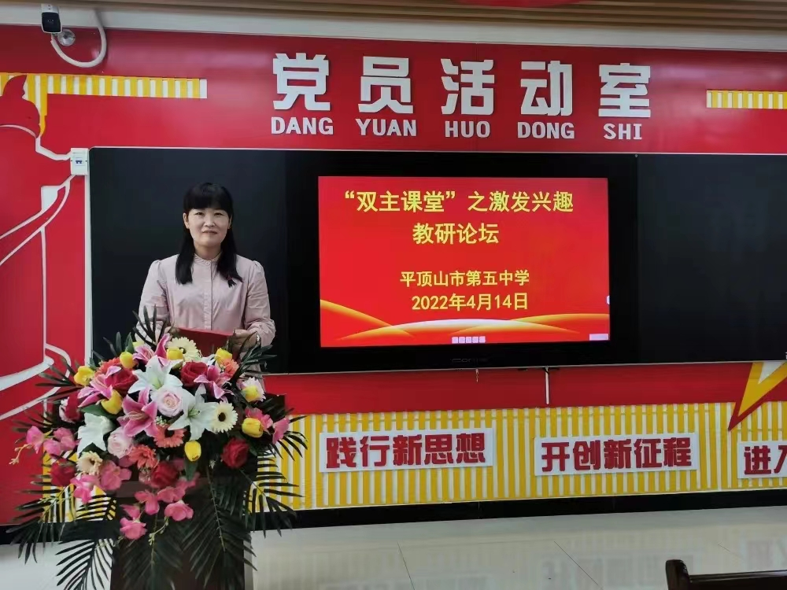

2022年4月，开展了教研论坛——双主课堂”之“激发兴趣”，各个教研组老师结合自己学科特点，对培养学生学习兴趣的重要性以及如何贯彻落实等方面进行阐述，指出激发学生的兴趣要让学生乐学，主动去学。注重创设情境，培养学生的学习内驱力、探究力及合作力，培养学生学习的长期兴趣。

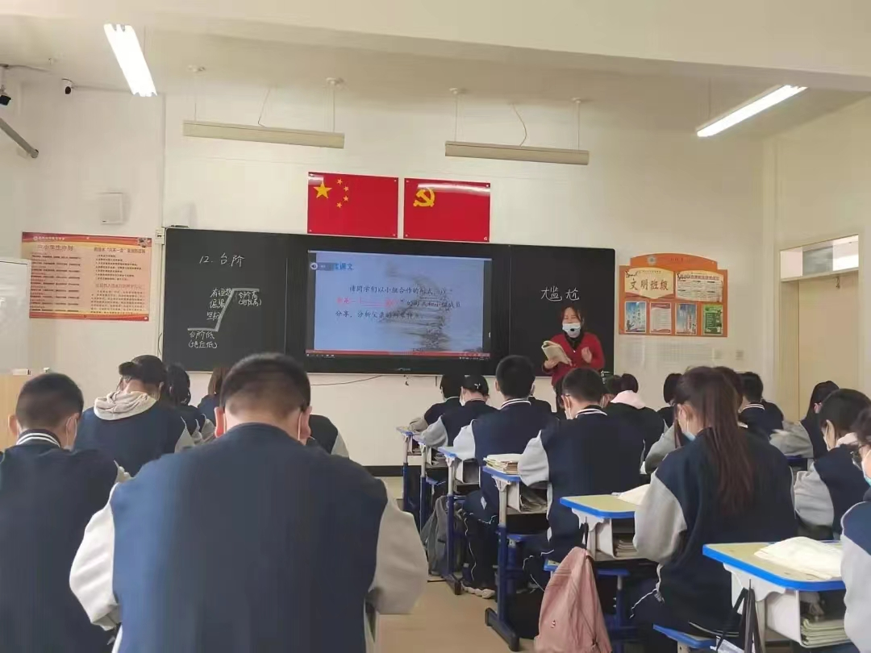

2022年4月，为搭建相互学习，共同发展的平台，促进教师专业化成长，增强“双减”政策下高效课堂的实践能力，平顶山市第五中学于3月21日——4月2日举行 “双主”课堂教学改革优质课评比活动。

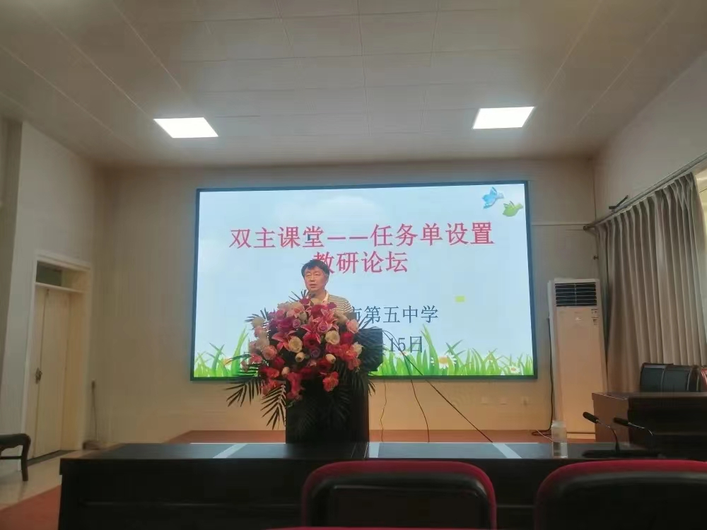

2022年5月，开展了教研论坛——“双主课堂”之“任务单设置”，各个教研组老师结合自己学科特点展开叙述，认真总结了本教研组双主课堂教学方面的经验，通过设置导学单、检测单，优化作业设计，减轻学生课业负担，提高了课堂教学效益。

经过探索实践，分享交流，每位老师写出深刻的心得体会，再在学科教研组内进行讨论、实践、调整，制定出了适合本学科的“双主课堂”基本教学模式：目标导学——预习检测——自主研学——精讲助学——拓展延学——检测固学。

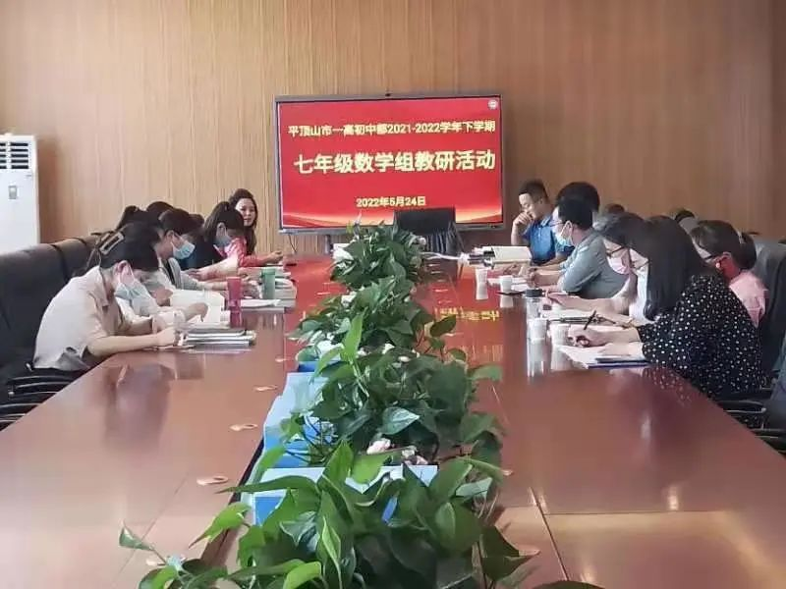

为促进教师快速成长，全面促进学校教育教学教研活动的深入开展，增进与市直名校的教研交流。2022年5月24日，在平顶山市第五中学刘红伟书记的带领下，由学校教务主任、年级长、数学骨干教师等一行六人组成的交流团队来到了平顶山市一高初中部积极进行了校际数学教研交流学习活动。教研活动讨论探究了三单教学模式，即预习单、导学单、检测单；期中考试质量分析；期末复习方案的制订及分工。大家畅所欲言，收获颇丰。较大程度解决了我校在推行“双主课堂教学模式”过程中的疑惑和困难。

（四）以教研促提升

学校在开展了“双主课堂”的进行改革的同时，成立了“双主课堂”教研课题组，申报了两个市级课题：《“双减”下初中双主课堂教学模式的实践研究》《基于高效课堂发挥初中学生主体性作用的实践研究》，并且邀请平顶山市教育局教科所马洁玉所长、张艳萍副所长莅临我校指导。全体教师们进一步明确了课题的研究方向，将继续聚焦学校的研究，扎根校本科研，深入推进“双减”工作，推动双主高效课堂的发展。

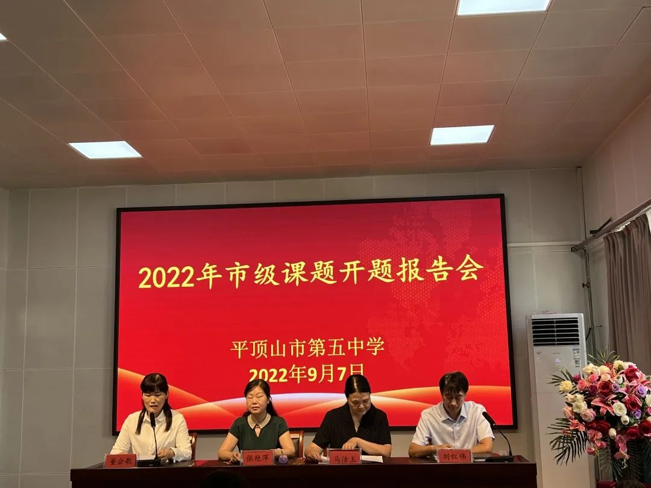

一分耕耘，一分收获。经过老师们的共同努力，2022年6月的期末考试，我校各科成绩捷报频传，教学质量再上新台阶。

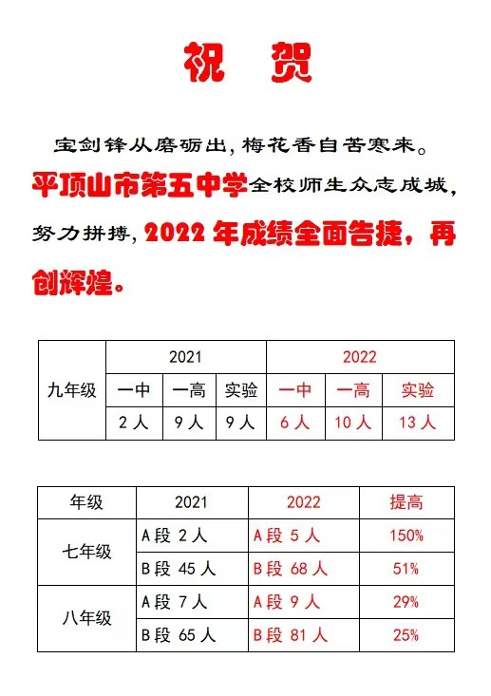

且教且学且奋进，共研共长共前行。“双主”课堂教学改革长路漫漫，今天我们严谨治学、锲而不舍，明天我们定将精彩“研”续、一路芬芳，朝着“双主”课堂教学改革的方向坚定前行，为教育事业贡献出自己的一份力量！平顶山市第五中学双主课堂教改之花也将会越开越美！

四、获得荣誉

2019、2020、2021连续三年，学校团委被共青团平顶山市委授予五四红旗团委；2019年获得平顶山市语言文字规范化示范校”荣誉称号。2020年学校被评为平顶山市城乡一体化示范区文明校园；平顶山市示范性团校；荣获平顶山市市长基础教育质量初中外语学科教育成果奖；河南省义务教育装备标准化实验学校。2021年荣获青年大学习先进单位；平顶山市城乡一体化示范区教育工作先进集体；平顶山市教科研先进单位；河南省数字校园标杆校。2022年评为河南省语言文字示范校；示范区教育工作先进集体。

平顶山市第五中学在示范区管委会和示范区教体局正确领导下正朝着良性发展的道路前进，相信五中人定能追求卓越、团结协作、开拓创新、脚踏实地，心往一处想，劲往一处使，凝心聚力打造学校核心竞争力，学生健康可爱、教师内心幸福、学校风清气正。五中人坚信：只有让精神生长、让灵魂发育，才会有朝气蓬勃的生命，才会有不断出彩的人生！